Формирование требований

## 1 Описание предметной области

Аэропорт, занимающейся обслуживанием авиаперевозок. Пассажир, купивший авиабилет использует пришедший ему номер бронирования для самостоятельной онлайн-регистрации. Для совершения авиаперелета, пассажиру необходимо купить билет, зарегистрироваться и получить посадочный талон. Полученный посадочный талон, пассажир предоставляет сотруднику безопасности. Сотрудник безопасности проверяет данные на талоне, паспорт и самого пассажира. После успешной проверки пассажир допускается в зону посадки.

## 2 Описание проблемы

Компанией заказчиком является аэропорт. Аэропорт заключил новые контракты с авиакомпаниями. Количество рейсов будет увеличено. Проблемой является ограниченное пространство в зоне регистрации для планируемого в ближайшее время увеличения пассажиропотока. Аэропорт не имеет возможности расширить зону регистрации.

## 3 Цель

Сократить время нахождения пассажиров в зоне регистрации, исключив столпотворение людей и очереди путем реализации механизма **онлайн-регистрации** для пассажиров без багажа.

## 4 Словари

**Словарь предметной области**

|  |  |  |
| --- | --- | --- |
| **№** | **Сущность** | **Описание** |
| 1 | Номер бронирования | Уникальная последовательность символов, которая позволяет однозначно определить пассажира и его рейс. |
| 2 | Номер рейса | Уникальная последовательность символов, которая позволяет однозначно определить рейс. |
| 2 | Маршрутный  Лист | Квитанция (Чек), подтверждающий факт прохождения регистрации. Содержит в себе номер бронирования, паспортные данные пассажира, информацию о рейсе. |
| 3 | Посадочный Талон | Посадочный талон – документ, дающий право пассажиру на посадку в самолет. Чтобы получить талон необходимо предоставить соответствующий маршрутный лист |
| 5 | Онлайн-Регистрация | Процесс регистрации пассажира на рейс, не требующий нахождение пассажира в зоне регистрации. |
| 6 | Зона Регистрации | Специально отведенное место в аэропорте для осуществления регистрации пассажиров. |
| 8 | Паспортные данные | Паспортные данные, предъявляемые пассажиром |
| 9 | Пассажир | Лицо, купившее билет для совершения перелета |
| 10 | Структура посадочного талона | Специальный формат, структура, которой должны соответствовать все посадочные талоны будто оформление или предоставляемая информация |
| 11 | Информация о рейсе | Специальный формат, структура, которой должны соответствовать все рейсы будто оформление или предоставляемая информация |
| 12 | Структура номера бронирования | Специальный формат, структура, которой должны соответствовать все номера бронирования будто оформление или предоставляемая информация |
| 13 | Структура номера рейса | Специальный формат, структура, которой должны соответствовать все номера рейсов будто оформление или предоставляемая информация |

**Словарь по Абботу**

|  |  |  |
| --- | --- | --- |
| **№** | **Сущность** | **Глагол** |
| 1 | Номер бронирования | Вводить |
| 2 | Маршрутный  Лист | Сгенерировать, Скачать, Распечатать, Отдать |
| 3 | Посадочный Талон | Распечатать, Отдать |
| 5 | Онлайн-Регистрация | Пройти |
| 6 | Зона Регистрации | Избегать |
| 8 | Паспортные данные | Предоставлять, Вводить |
| 9 | Пассажир | Регистрироваться |
| 10 | Структура посадочного талона | Следовать, Соответствовать |
| 11 | Информация о рейсе | Следовать, Соответствовать |
| 12 | Структура номера бронирования | Следовать, Соответствовать |
| 13 | Структура номер рейса | Следовать, Соответствовать |

**Объектно-ориентированный словарь**

|  |  |  |  |
| --- | --- | --- | --- |
| **№** | **Сущность** | **Данные** | **Методы** |
| 1 | Номер бронирования | Номер бронирования | Вводить |
| 2 | Маршрутный  Лист | Паспортные данные  Информация о рейсе | Скачать, Отдать |
| 3 | Талон | Паспортные данные  Информация о рейсе  Номер места, выхода | Получить, Отдать |
| 5 | Онлайн-Регистрация | Номер бронирования Паспортные данные | Пройти |
| 6 | Зона Регистрации | - | Избегать |
| 7 | Паспортные данные | * Фамилия; * Имя; * Отчество; * Пол; * Дата рождения; * Серия паспорта; * Номер паспорта. | Вводить, Предоставлять |
| 8 | Пассажир | * Паспортные данные; * Паспорт; * Маршрутный лист; * Посадочный талон. | Регистрироваться |
| 9 | Структура посадочного талона | * Паспортные данные * Информация о рейсе | Следовать, Соответствовать |
| 10 | Информация о рейсе | * Номер рейса; * Название авиакомпании; * Город отправления и город прибытия * Аэропорт отправления * Аэропорт прибытия * Дата и время отправления и прибытия | Предоставлять |

|  |  |  |  |
| --- | --- | --- | --- |
| 11 | Структура номера бронирования | Последовательность, состоящее из 36 символов цифр и английских букв (от a до f) разделенных между собой через знак тире в соотношении **8-4-4-4-12**.  Пример:**123e4567-e89b-12d3-a456-426655440000** | Следовать, Соответствовать |
| 12 | Структура номера рейса | Последовательность, состоящее из 36 символов цифр и английских букв (от a до f) разделенных между собой через знак тире в соотношении **8-4-4-4-12**.  Пример:**123e4567-e89b-12d3-a456-426655440000** | Следовать, Соответствовать |

## 5 Постановка задачи

Создать механизм онлайн регистрациидля аэропорта.

Реализовать возможность пассажиру зарегистрироваться на рейс по его номеру бронирования, используя паспортные данные. Предусмотреть возможность выбора места в зависимости от типа авиабилета (эконом, бизнес). Некоторые авиабилеты могут не предоставлять возможность выбора места или предоставлять, но за дополнительную плату.

Реализовать возможность зарегистрированному пассажиру самостоятельно получить маршрутный лист после прохождения онлайн регистрации.

Пассажир находит по номеру бронирования свой рейс, указывает свои паспортные данные, выбирает место в самолете и подтверждает регистрацию. Если пассажир ввел неверный номер бронирования, то он не сможет найти свой рейс и продолжить регистрацию. Если пассажир на этапе ввода паспортных данных, указал неверные данные, то на 3-ем этапе паспортного контроля сотрудник безопасности не пропустит его, так как он не будет совпадать паспортные данные. После ввода паспортных данных, пассажиру будет предоставлена возможность выбора места (Если авиабилет предусматривает выбор места). Если пассажир не выбрал место, то место после подтверждения регистрации назначается автоматически. Последний этап регистрации – это её подтверждение. После ввода номера бронирования, паспортные данных, места (если возможно), пассажир обязан подтвердить регистрацию путем нажатия на соответствующий элемент интерфейса. В противном случае регистрация не будет действительной и маршрутный лист будет недоступен.

После регистрации пассажир скачивает маршрутный лист, который пассажир подносит к специальному терминалу в аэропорту для получения посадочного талона.

## 6 Функциональные требования ПО

**Онлайн регистрация**

Модуль должен предоставить пассажиру возможность произвести онлайн регистрацию. Пассажиру необходимо выполнить следующий порядок действий:

1. Ввести номер бронирования;
2. Ввести паспортные данные;
3. Выбрать место
4. Завершить регистрацию;

По завершении регистрации, пассажиру необходимо предоставить возможность скачать маршрутный лист.

Предусмотреть исключительные ситуация, которые могут возникнуть в процесса онлайн-регистрации.

**#ВСТАВКА 2 ЛАБЫ**

**Проектирование**

ПО является веб приложением, которое можно будет открыть в браузере для прохождения онлайн регистрации. Будет использован инструментарий программных средств:

1. **Visual Studio Code** – удобный легкий текстовый редактор кода, благодаря расширениям позволяет легко и просто настроить редактор под данный проект.
2. **Python** – язык программирования. Является самым быстрым языком при прототипировании ПО. Позволяет в кратчайшие сроки реализовать MVP для заказчика.
3. **Flask** – фреймворк для написания API приложения. Требует очень низкий порог вхождения для быстрого написания и поддержки API.
4. **PyTest** – фреймворк для написания авто тестов. Является одним из самых популярных и часто используемых.
5. **PostgreSQL** – реляционная СУБД. Бесплатная с открытым исходным кодом. Необходима для хранения и управления данными.

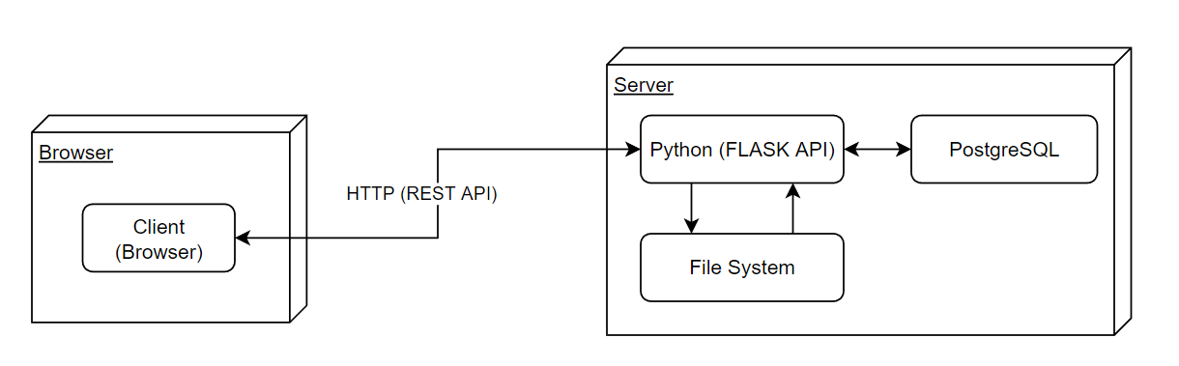

Рисунок X – диаграмма развертывания приложения

На диаграмме развертывания представлена архитектура ПО. Клиент (браузер) используя протокол http получает доступ к приложению, загружая файлы для отображения интерфейса. Клиент также может посылать запросы к API, с помощью которого происходит манипуляция с данными и работой с СУБД. FLASK API – сервер принимающий запросы от клиента. Его основная задача выдача генерация файла и его выдача и манипуляция с данными БД.

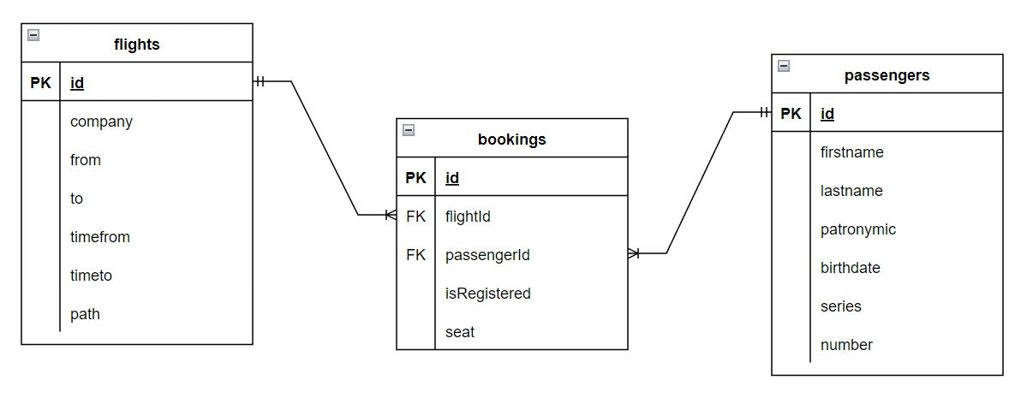

Рисунок X – логическая модель базы данных

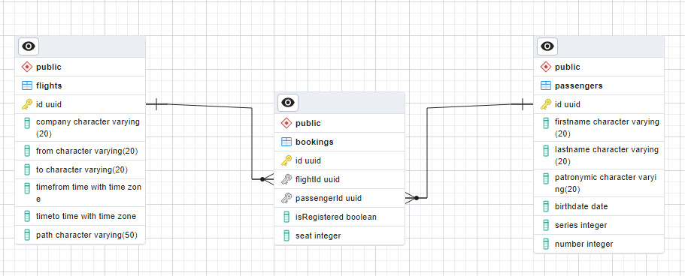

Рисунок X – физическая модель базы данных

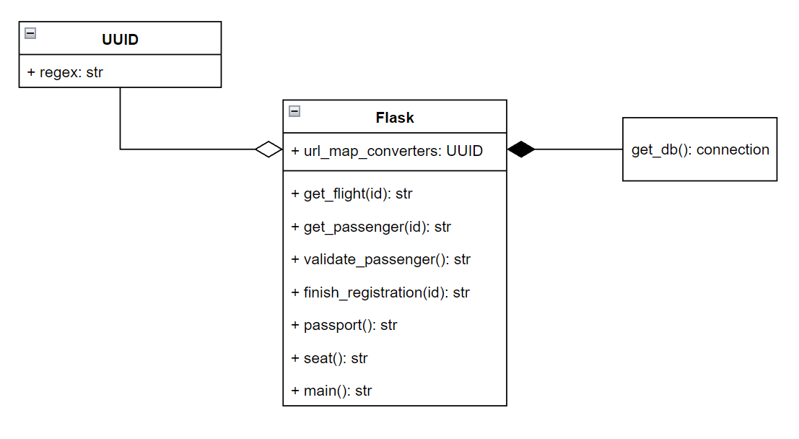

**Описание алгоритма работы приложения**

Приложение состоит 2 двух частей frontend и backend. Frontend это html файлы (интерфейс) с информацией, который отдается пользователю. Backend – это API функции-обработчики для манипуляции над данными из БД. Каждая функция обработчик однотипна и очень похожа по сравнению с другими. Каждая функция обработчик должна вернуть содержимое html файла либо иную строку, если функции обработчики имеют в аннотации, маршрут которых начинающейся с **/api**

Функции, начинающиеся с **/api** обрабатывают данные

Остальные функции-обработчики возвращают интерфейс

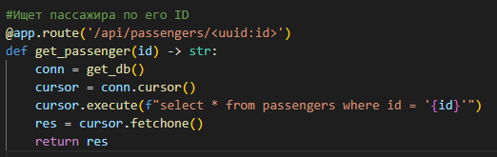

Рисунок X – функция обработчик манипулирующая с данными из БД

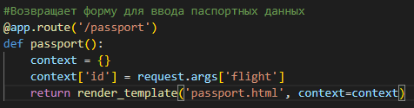

Рисунок X – функция обработчик, возвращает интерфейс (страницу)

**Интерфейс**



Рисунок X – Начальная страница (Ввод номера бронирования)

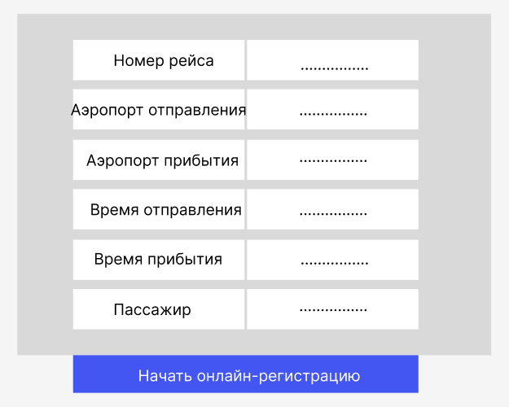

Рисунок X – макет страницы информации о рейсе

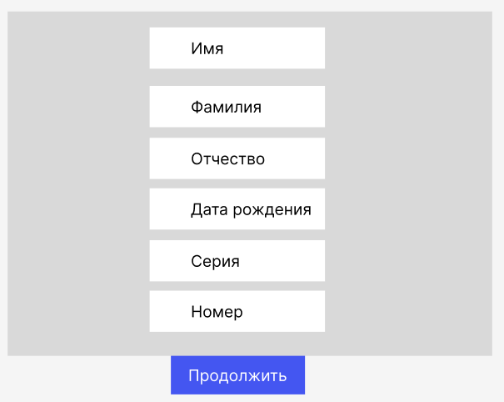

Рисунок X – макет страницы ввода паспортных данных

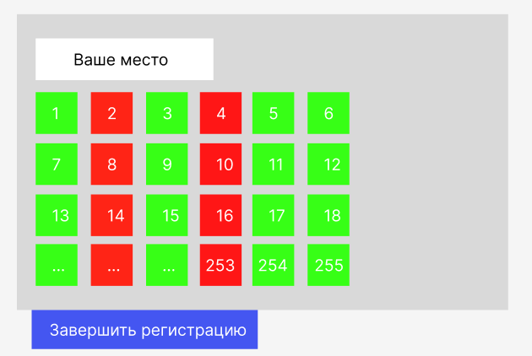

Рисунок X – макет страницы выбора места

**Тестирование**

**Функциональное**

**….**

**Модульное**

**….**

**Интерфейсное**

**….**

**Документация пользователя**

Добро пожаловать в систему онлайн-регистрации авиабилетов! С помощью этой системы вы можете зарегистрироваться на рейс и выбрать место на борту самолета.

Чтобы начать процесс регистрации, вам необходимо ввести номер бронирования, который вы получили при покупке авиабилета. После того, как вы введете номер, нажмите кнопку "Найти".



На следующей странице вы увидите информацию о рейсе и вашем билете. Если информация верна, нажмите кнопку "Начать регистрацию".

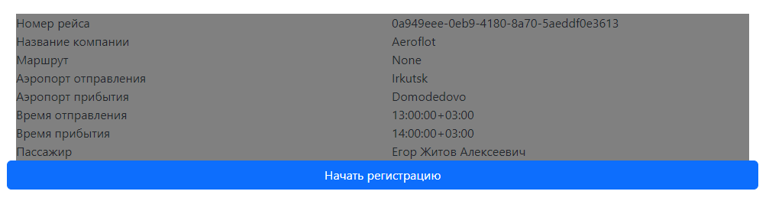

Далее вам будет предложено ввести ваши паспортные данные, такие как Имя, Фамилия, Отчество, Дата рождения, Серия и Номер. После того, как вы введете эту информацию, нажмите кнопку "Продолжить".



На следующей странице вы увидите места и сможете выбрать место, которое вам больше всего нравится. Если вам подходит место, которое автоматически было назначено системой, вы можете его оставить без изменений. Если вы хотите выбрать другое место, выберите любое другое свободное место. После того, как вы выберете место, нажмите кнопку "Завершить регистрацию".

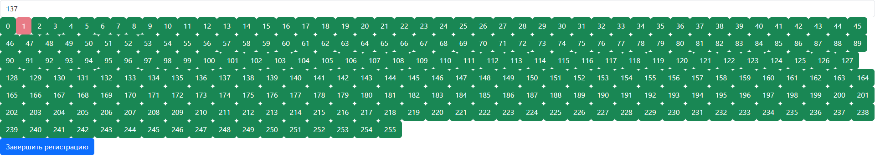

На последней странице вы сможете скачать маршрутный лист, который вам необходимо будет предъявить на регистрации в аэропорту. Также вы получите подтверждение о том, что вы успешно зарегистрировались на рейс.

Спасибо за использование нашей системы онлайн-регистрации авиабилетов! Если у вас есть какие-либо вопросы, не стесняйтесь обращаться к нашей службе поддержки.